Análise de Requisitos

Atividade de DER

(Design of entity and relationship)

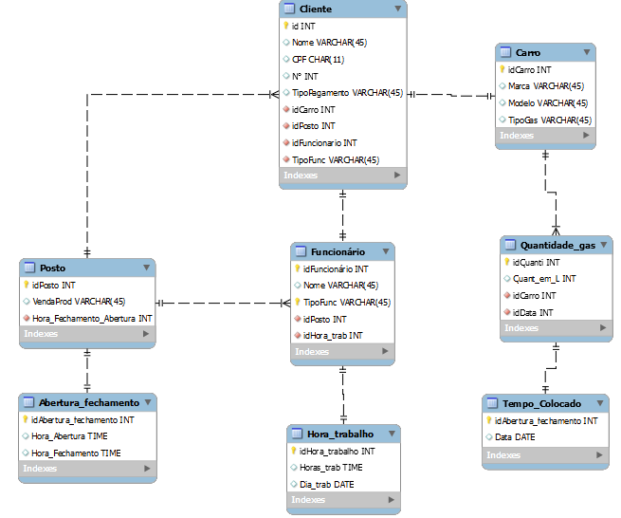

Integrante: Christian Miguel